Aufgabenstellung:
Begründen Sie, weshalb der Äquivalenzpunkt einer Titrationskurve nicht immer mit dem Neutralpunkt zusammenfällt.
Definitionen:
Titration: (auch Volumetrie genannt) ist einer Methode oder quantitative Analyse in der Chemie.¹
Äquivalenzpunkt: Der Äquivalenzpunkt, bei einer Säure-Base-Titration ist der Punkt, bei dem man eine bestimmte Stoffmenge einer Säure mit einer bestimmten Menge einer Base neutralisiert hat. Der Wendepunkt der Tangente zeigt den Äquivalenzpunkt.²
Neutralpunkt: In der Chemie beschreibt der Neutralpunkt bei einer Säure-Base-Titration den Zustand einer Lösung, die nach der Definition des pH-Wertes als neutrale Lösung bezeichnet wird, also bei dem Wert 7 liegt.³
Lösungsansatz:
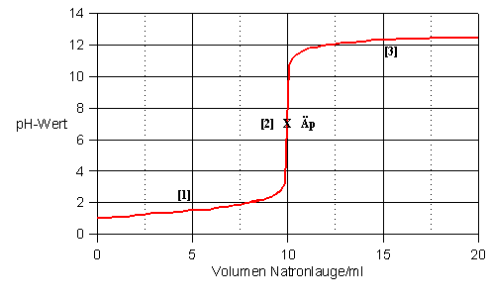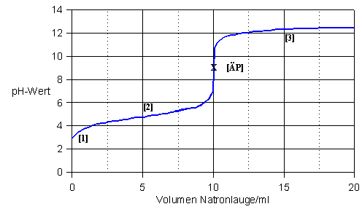
Hier reagiert:
CH₃COOH + NaOH Na⁺ + CH₃COO⁻ + H₂O
CH₃COO⁻ +H₂O CH₃COOH+ OH⁻
Hier reagiert:
HCl + NaOH NaCl + H₂O

- Wenn die Säuren und Laugen bei ihrer Neutralisation nicht gleichwertig, also nicht gleich schwach oder stark sind, fallen Neutral- und Äquivalenzpunkt nicht auf einem Punkt.

Titration einer schwachen Säure (Essigsäure) mit einer starken Lauge (NaOH):

- Säuren und Laugen müssen bei ihrer Neutralisation gleich schwach oder stark sein, damit der Neutralpunkt und der Äquivalenzpunkt auf denselben Punkt fallen.
Beispiel:
Titration einer starken Säure (HCl) mit einer starken Lauge (NaOH):

Der Äquivalenzpunkt verschiebt sich in den alkalischen Bereich, da die Essigsäure zwar mit der Natronlauge reagiert, aber das CH₃COO⁻-Ion weiter mit dem Wassermolekül reagiert, so entsteht in der Lösung ein Teil OH⁻-Ion, wodurch die Lösung am Äquivalenzpunkt basisch ist.

